Проект

ДУМА ГОРОДСКОГО ОКРУГА ТОЛЬЯТТИ
РЕШЕНИЕ

№_____от______

О внесении изменений в Правила землепользования и
застройки городского округа Тольятти, утвержденные решением Думы
городского округа Тольятти от 24.12.2008 № 1059

Рассмотрев изменения в Правила землепользования и застройки городского округа Тольятти, утвержденные решением Думы городского округа Тольятти от 24.12.2008 № 1059, руководствуясь Градостроительным кодексом Российской Федерации, Уставом городского округа Тольятти, учитывая результаты публичных слушаний, Дума

РЕШИЛА:
1. Внести в Правила землепользования и застройки городского округа Тольятти, утвержденные решением Думы городского округа Тольятти от 24.12.2008 № 1059 (газета «Городские ведомости», 2009, 27 января; 2013, 12 июля; 2014, 10 июня, 20 июня, 4 июля, 18 ноября, 30 декабря; 2015, 6 февраля, 8 мая, 9 июня, 7 июля, 21 июля, 13 октября, 16 октября, 1 декабря; 2016, 15 января, 5 февраля, 18 марта, 15 апреля, 8 июля, 28 октября, 11 ноября, 29 ноября, 30 декабря; 2017,17 февраля, 7 марта, 21 марта, 24 марта, 14 апреля, 18 апреля, 5 мая, 9 июня, 1 августа, 13 октября, 5 декабря; 2018, 12 января, 9 февраля, 2 марта,10 апреля, 24 апреля, 27 апреля, 29 июня, 3 июля, 17 июля, 27 июля, 30 июля, 4 декабря,7 декабря; 2019, 5 февраля, 12 марта), изменение, установив на Карте градостроительного зонирования городского округа Тольятти (Приложение № 1 к Правилам землепользования и застройки городского округа Тольятти) территориальную зону Ж-4 (зона многоэтажной жилой застройки) в соответствии со следующими координатами:
№ | X | Y
1 | 420909,73 | 1317395,25
2 | 420920,19 | 1317322,19
3 | 420933,06 | 1317324,04
4 | 420948,29 | 1317217,58
5 | 420971,53 | 1317220,90
6 | 420974,15 | 1317202,57
7 | 421019,50 | 1317209,06
8 | 420991,24 | 1317406,35
1 | 420909,73 | 1317395,25
, с изменением границ территориальной зоны Р-1 (зона территорий озеленения общего пользования), согласно приложению.
2. Опубликовать настоящее решение в газете «Городские ведомости» и разместить в федеральной государственной информационной системе территориального планирования, на официальном сайте Думы городского округа Тольятти в сети «Интернет»: www.dumatlt.ru и на официальном портале администрации городского округа Тольятти в сети «Интернет»: http://portal.tgl/ru не позднее 10 дней со дня его подписания.
3. Контроль за выполнением настоящего решения возложить на постоянную комиссию по муниципальному имуществу, градостроительству и землепользованию (Лыткин И.В.).

Глава городского округа С.А. Анташев

Председатель Думы Н.И. Остудин

Приложение
к решению Думы
городского округа Тольятти
от №

Фрагмент Карты градостроительного зонирования городского округа Тольятти
(территория, расположенная: Российская Федерация, Самарская область, г. Тольятти, Автозаводской район, пр. Степана Разина, севернее здания 99).
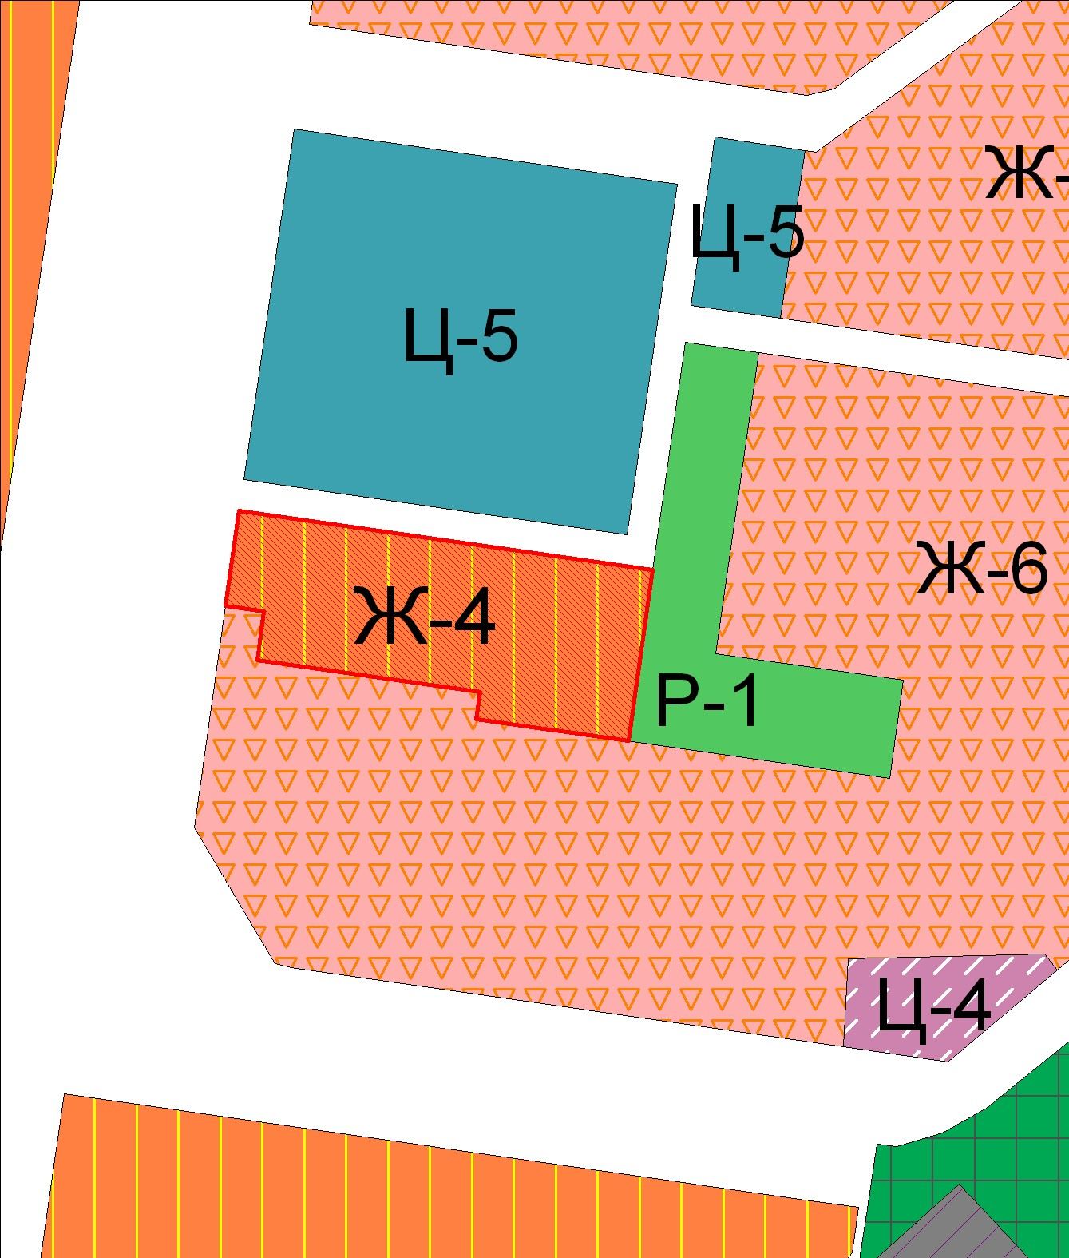

Масштаб 1:3000

Председатель Думы
городского округа Тольятти Н.И. Остудин

